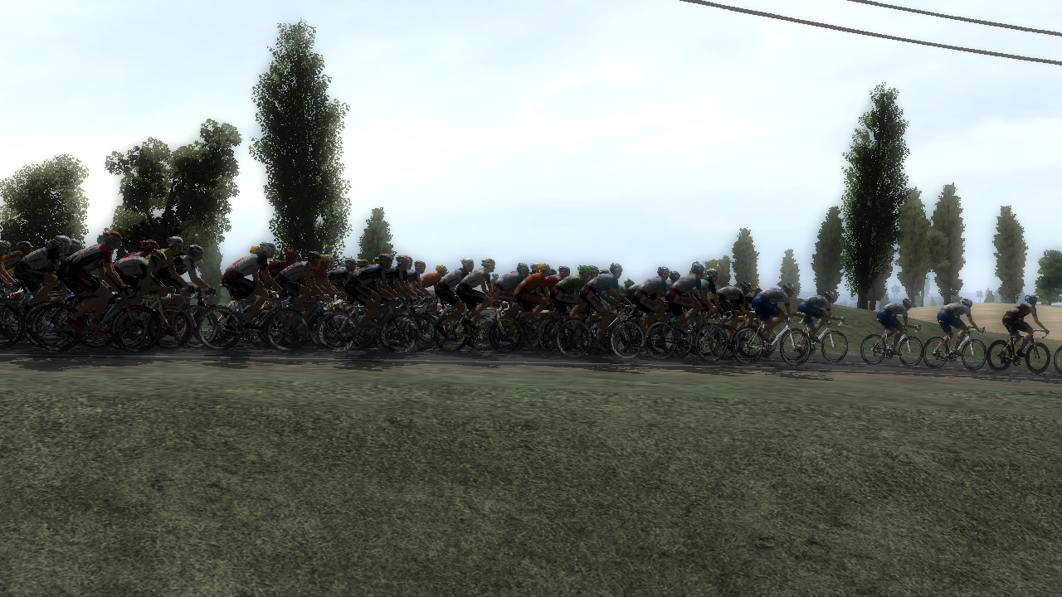

Première grande course

Début des hostilités avec la première grande course sur le sol français, comment vont s’en sortir les Liquigas ?

’EQUIPE: Nibali, Basso, Smzyd, Oss, Longo Borghini, Sagan, Sabatini, Capecchi.

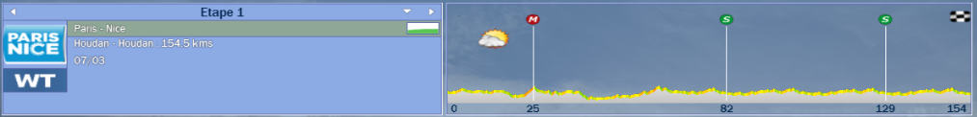

Pour cette première étape, du plat, et encore du plat. On va donc essayer de jouer le sprint avec Sabatini, même si cela ne va pas être simple.
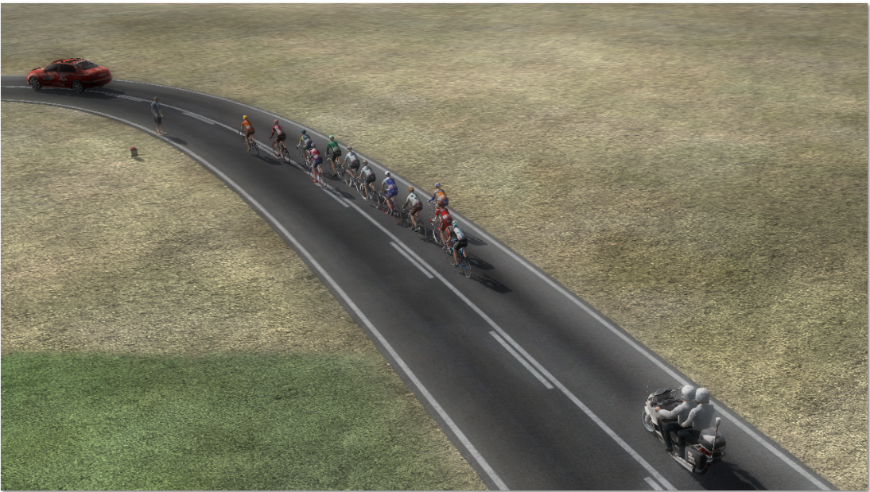
30 km, l’échappée du jour se forme, composée de Gaudin (Europcar), Sutton (Sky), Westra (Vacansoleil ), Larsson ( Saxo), Porseu (Katusha), Txurruka (Euskatel), Beyer (BMC). Ils sont rattrapés par Tosatto (Saxo), Matthews (Rabobank), Bewley (Radioshack), Champion (AG2R) et Maes (Quick-Step).
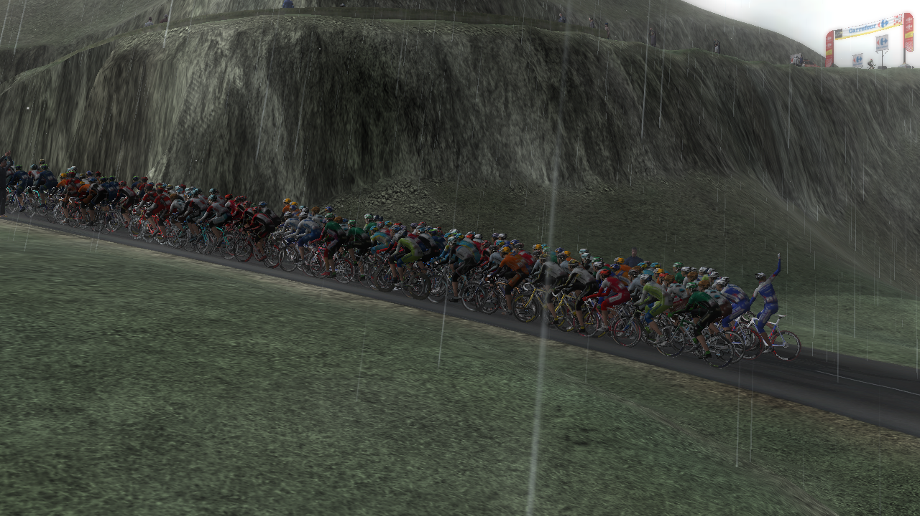
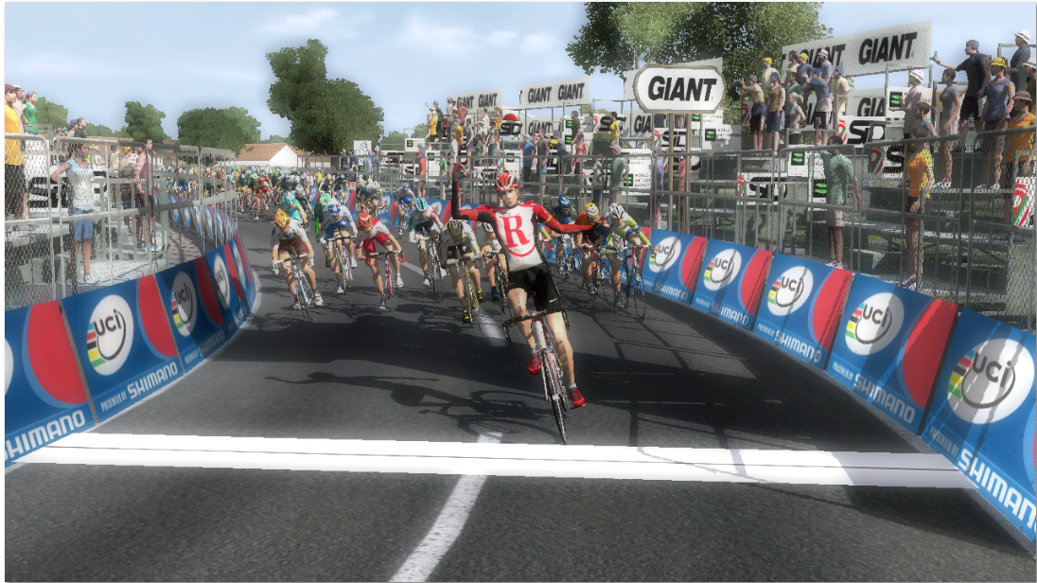
A mi-course, l’échappée comporte 5 minutes 30 d’avance sur le peloton, mais cet écart fond considérablement lorsque Cofidis, Omega Pharma Lotto et Garmin se mettent à rouler. Malgré différentes attaques dans le groupe de tête, le peloton reprend l’échappée à 10 km de la ligne, et le sprint massif semble inévitable, avec Greipel en favori. Notre stratégie est d’emmener Sabatini au sprint avec Sagan pour qu’il produise son effort dans le dernier kilomètre. Ce plan fonctionne, mais le sprint tonitruant de Cardozo (Radioshack) prend le dessus et il l’emporte.
Le groupe d'échappée
CLASSEMENTS

Etape et Général
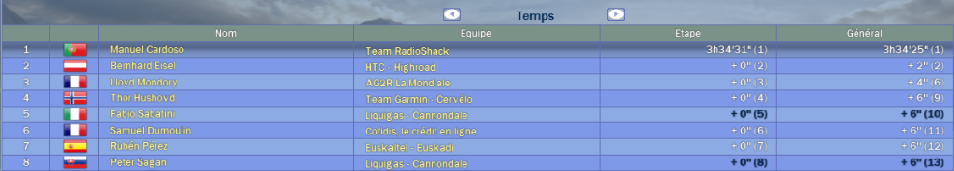
La victoire de Cardozo

Points
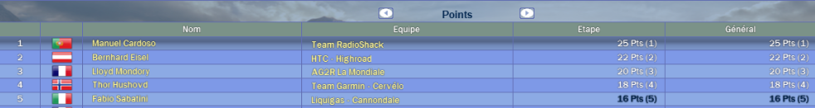
Jeunes
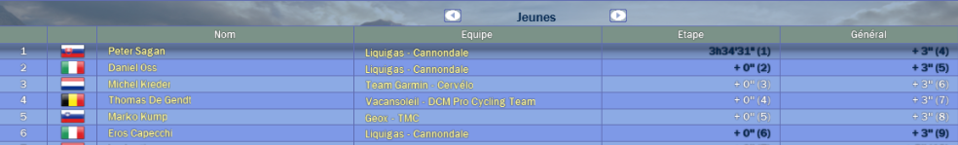

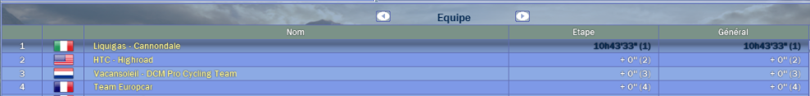
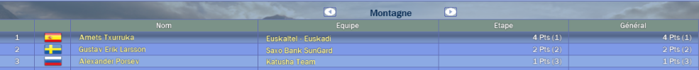
Liquigas Mensuel page 1

Montagne
Equipes

